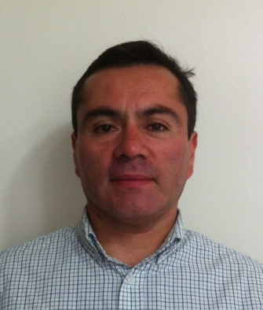
CURRICULUM VITAE

ANTECEDENTES PERSONALES

Nombre : Rafael Alberto Bustamante Rodríguez.

Fecha de Nacimiento : 25 de Mayo 1975

Rut : 12.781.849-5

Nacionalidad : Chilena

Estado Civil : Soltero

Teléfono : 02-9330214 móvil 09-79791889

Licencia de Conducir : Clase B

Domicilio : Pasaje Fira Norte 1221 Ciudad del Sol
Puente Alto Santiago

ESTUDIOS SUPERIORES

1995 hasta 1997 : Dibujo técnico de ingeniería
Instituto Profesional INACAP.

2003 hasta 2008 : Ingeniería en Proyectos Industriales Instituto Profesional INACAP. titulado

CONOCIMIENTO EN COMPUTACION

Entorno Office: Word, Excel, Paint, Outlook, Power Point.
Software de Especialidad. Auto CAD 2013 2D, Inventor 2012, MS Project 2013, TeklaV17

ANTECEDENTES LABORALES

1996 - 2004 FUGOMET LTDA.

Diseño, Fabricación y reparación de cilindros hidráulicos, Diseño, Fabricación Centrales hidráulicas diversos usos, Proyectos especiales para la minería. Accionamiento Buzones Codelco Teniente Rancagua. Brazo hidráulico para mantención de molino, fabricación de poleas motrices y conducidas estaciones de carga, Diseño y Fabricación de correas Trasportadoras para mineral
- Dibujante técnico.
- Montaje en terreno accionamiento buzones

2005 - 2012 INDUSTRIAL AGROANDINA LTDA.

Diseño y fabricación de Tornillos transportadores, elevadores de Capachos, Correas trasportadoras para minería, Correas trasportadoras para diversos usos industriales, Tolvas, Chutes, trasportadores de cadenas, trasportadores de polines y mesa tijera para 1500kg,
Diseño y fabricación de Repuestos para Canchadores Metso.
AGROANDINA LTDA: representante Línea completa de accesorios para transportares de correa marca FLEXCO
- Ingeniero de Costos
- Ingeniero Proyectista Mecánico y Estructural

2012 – 2013 INGENIERIA PUNTO TECNICA.

Diseño y detallamiento de estanques para Codelco Norte norma API, Servicio de detallamiento para proyecto sierra gorda 1200 ton. Servicio de detallamiento de bodegas IDEAL en hormigón y acero, Servicio de detallamiento de bodega Aluza.
Servicio de detalla miento es pesador de relave Outotec.
- Ingeniero Chequeador de proyectos en software Tekla V17.
- Levantamiento de obras en terreno

2013 - 2015 MAESTRANZA ALFAMETAL

Armado y Fabricación Componentes de harneros FLS, Fabricación Estructura Soporte Tolva Chutes 187 ton. POLPAICO. Fabricación Rampas de Carguío EDIPAC. Fabricación de Estanques INPROLEC 3000m3 Norma API. Fabricación Estanque Gasco 5m3 Norma ASME VIII, Techo Sala Eléctrica CHESTA INGENIERIA. Fabricación Estructura de Cintas Transportadoras para Sierra Gorda 800 Ton. Variedad piezas de calderería
- Encargado de Planificación y Control.
- Ingeniero de Costos

2016 a la fecha MAESTRANZA HIAM

Armado y Fabricación Componentes para minería Weir Minerals, Fabricación componentes estructural edificio NUYUN TEK, Fabricación de estructura de HOMECENTER, Fabricación de ductos para INGOMAR, Fabricación de Estructuras para COPEC, Fabricación de tolva acero inoxidable para TOPCOLOR, Fabricación de silos para Bio-Bio
- Encargado de Planificación y Control.
- Ingeniero de Costos

